**MODELLO A043**

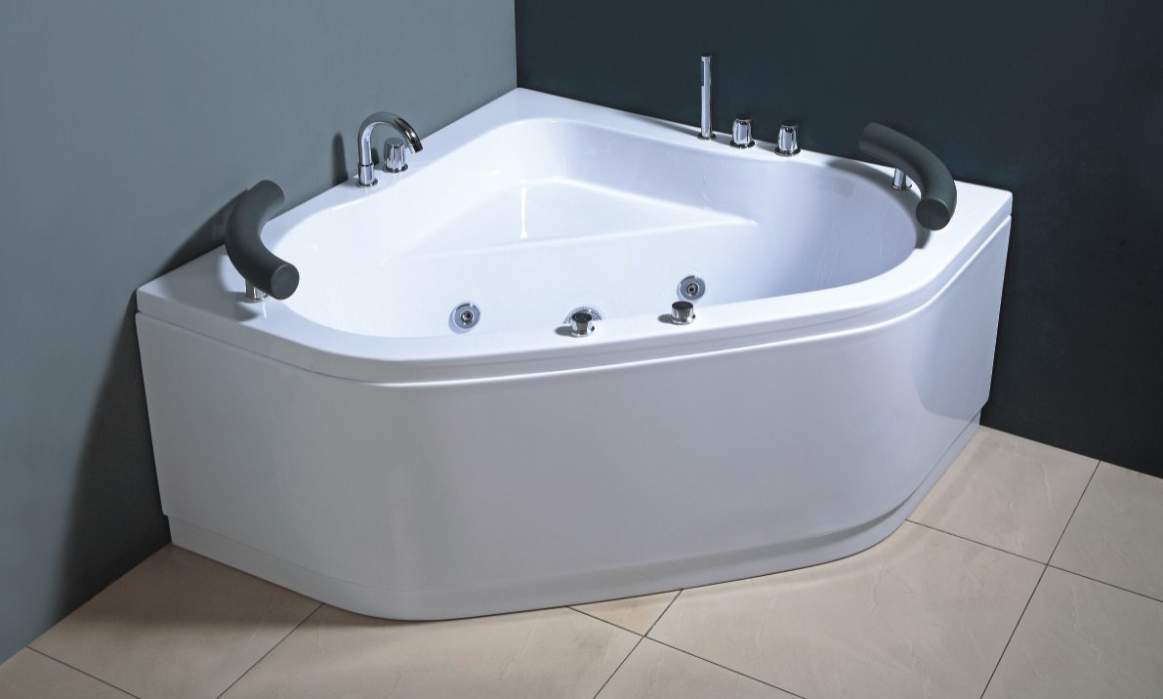

|  |  |
| --- | --- |
| **MODELLO** | **A043** |
| MISURE | 1300 X 1300 X 600 mm |
| MATERIALE | 5mm di acrilico e ABS rinforzati con 3 strati di vetroresina |
| POMPA IDROMASSAGGIO(750W 1 HP) | 1 |
| RUBINETTERIA | INCLUSA |
| INTERUTTORE ON/OFF IN RAME | 1 |
| MISCELATORE IN RAME | 1 |
| REGOLATORE FLUSSO ARIA | 1 |
| SEDUTE | 2 |
| GETTI MISURA GRANDE DIREZIONABILI | 4 |
| GETTI MISURA PICCOLA | 4 |
| POGGIATESTA PVC | 2 |
| PESO A VUOTO | 75Kg |
| CERTIFICAZIONI | CE, ROHS, ISO9001, CQC, CCC |
| GARANZIA ANNI | 2 |